3. Вывести список процессов, у которых родителем является systemd
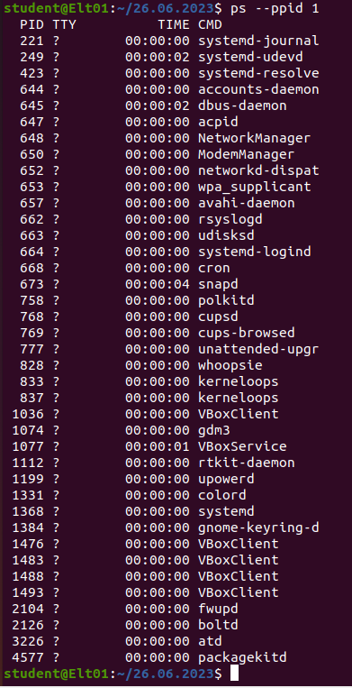

5. С помощью tar создать архив одного файла, показать содержание архива, добавить второй файл в архив, показать содержание архива, добавить третий файл в архив, показать содержание архива, удалить второй файл из архива, показать содержание архива, создать папку, распаковать архив в созданную папку
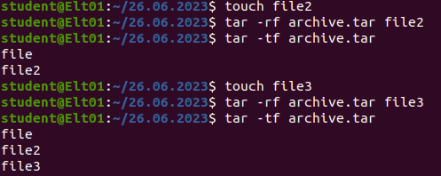
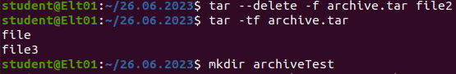
2. С помощью регулярных выражений найти следующую информацию в книге «Алиса в стране чудес»:вывести количество букв в произведении, вывести количество слов в произведении, вывести первое предложение, в котором упоминается королева, вывести всех участников чаепития (подсказка: чаепитие в главе 7).

1. Написать скрипт: будильник (в нужный момент проиграть музыку, скрипт запрашивает время срабатывания и файл который надо проиграть).
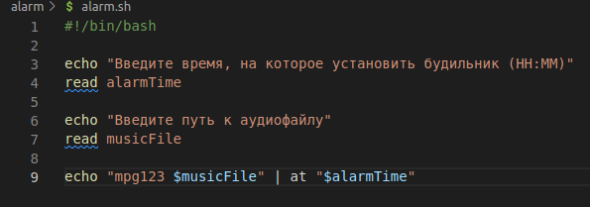

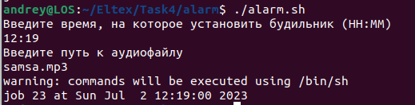

4. Создать задание, которое будет выполняться каждую минуту, это задание должно записывать (добавлять строку к существующим) в текстовый файл системное время и текст "I run # time", где # - целочисленный инкремент, начинающийся с 1. Сделать на выбор или через cron, или через at. Для отчета хватит 10 записей
